從產學脫節，談當前我國重大教育政策目錄
壹、前言 1
貳、當前重大教育政策相關問題之檢討 1
一、技職教育定位及與產業結合問題 1
高職大幅萎縮並以升學為導向，培育基層技術人才功能弱化 1
技職教育定位與功能日漸流失 4
教育資源偏向一般大學，技專院校出現崩解危機 5
技專校院教育與業界脫節，產業出現斷鏈危機 5
技職學校未能與地方產業聚落結合，發展特色與優勢 10
二、高等教育人才培育問題 10
高教教育供給過剩又未建立有效退場機制 10
高等教育人才培育與產業需求脫節，造成高學歷高失業率情況 13
高等教育未積極因應全球化發展趨勢，致國際競爭力不足 14
三、實施十二年國民基本教育之問題 15
實施十二年國民基本教育之法制作業尚未完備 15
十二年國民基本教育經費龐鉅，未列有專屬財源，易造成預算排擠效應，又未建立配套措施優先順序，不利經費配置 16
實施十二年國民基本教育免試入學及特色招生爭議仍多 21
四、貧富與城鄉差距擴大，形成教育M型化問題 23
我國教育經費支出占GDP之比率及與其他國家之比較 23
92至100年度我國各級政府教育經費預算合計占前3年度決算歲入淨額平均值之比率，均超過教育經費編列與管理法規定 26
貧富差距擴大，家戶教育支出差距倍數日趨嚴重 28
教育資源分配不均，城鄉差距擴大，都市學生上課吹冷氣，偏鄉小孩午餐付不起，是「多元入學」還是「多錢入學」 30
台清交大一新生多來自都會區明星高中，社會衍生「上品無寒門、下品無世族」的現象 31
參、對我國當前重大教育政策之改進建議 33
一、技職教育與產業結合問題 33
政府、企業及學校三方協力改善高職老舊教學設備 33
重現工匠精神，打造技職學校成為培育世界級黑手的搖籃 33
應逐年調整技職體系教育經費至最少與普通大學相同 33
結合產業培育人才，以消弭產學落差、拯救斷鏈危機 34
技職學校應結合地方產業聚落需求，以創造在地就學、在地就業與在地經濟發展三贏局面 35
二、高等教育人才培育問題 36
因應人口結構趨勢，調整大學、系所及學生總量並嚴格執行退場機制 36
對經營不善之私立學校，政府應不予補助或強制其合併 38
因應產業結構轉變，配合產業政策及發展需求，確立人才培育方向，並著重跨領域及創新人才之培育 39
高等教育應加強與國際一流大學交流及策略聯盟、或於我國設立分校，以推升國際競爭力 40
三、實施十二年國民基本教育之問題 40
儘速完成十二年國民基本教育法源依據，以符法制 40
實施十二年國民基本教育應建立配套措施優先順序，以妥適配置及運用教育資源 40
廣納各方意見加強溝通宣導，檢討配套措施落實公平、公開原則，以消除各方疑慮，凝聚社會共識 41
四、教育經費應考量水平與垂直公平及適足性，以減緩貧富與城鄉差距 41
五、善用流浪教師資源，聘用擔任課後輔導或專任輔導教師 42
肆、結論 42
從產學脫節，談當前我國重大教育政策
壹、前言
教育係個人、社會、國家及人類進步與永續發展之基石，在全球化競爭、知識經濟與網路科技創新、產業發展劇變下，教育已不能再依循工業時代一致性、標準化之教學方式以培育人才，而須與時俱進之創新與改革，方能提升競爭力。
當前我國教育面臨技職教育定位不明，而流失了原有「務實致用」特色與優勢；高等教育人才培育與產業需求脫節之產學落差，造成高學歷高失業率現象；少子化趨勢之人口結構改變，大專院校過剩之隱憂；實施十二年國民基本教育所需經費龐鉅，易造成預算之排擠效應；城鄉及貧富差距擴大，形成教育雙峰現象日趨嚴重問題等，均亟需積極籌謀推動教育改革措施，以妥為因應與改善。本文擬從產學脫節，談當前我國重大教育政策，並研提改進方向，俾供參考。

貳、當前重大教育政策相關問題之檢討
一、技職教育定位及與產業結合問題
高職大幅萎縮並以升學為導向，培育基層技術人才功能弱化
高職學校及學生數大減近3成：近20年，高職由高峰時之212所，至100學年度減為155所、學生人數由52萬餘人減至36萬餘人；高職減少57所、學生減少逾15萬人，減幅高達近3成，造成產業基層技術人才嚴重短缺。
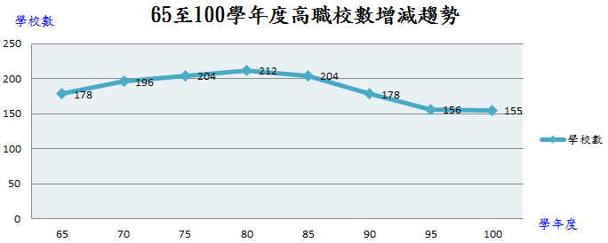
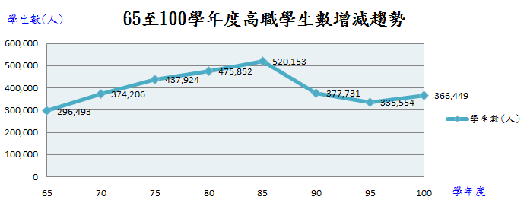
附表1：65至100學年度高職校數及學生數增減趨勢
學年度 | 學校數 | 校數增減 | 學生數(人) | 學生增減(人)
65 | 178 | - | 296,493 | -
70 | 196 | 18 | 374,206 | 77,713
75 | 204 | 8 | 437,924 | 63,718
80 | 212 | 8 | 475,852 | 37,928
85 | 204 | -8 | 520,153 | 44,301
90 | 178 | -26 | 377,731 | -142,422
95 | 156 | -22 | 335,554 | -42,177
100 | 155 | -1 | 366,449 | 30,895
註：1.資料來源，教育部2012年教育統計，本研究整理。

2.高中篷勃發展：80年代以前高職為高級中等教育之主流，之後因政府廣設高中政策，高職開始減少；至100學年度高中與高職校數比例約為7：3，學生人數則由以往3：7逐年拉近至5:5，顯示高中學生大幅增加。

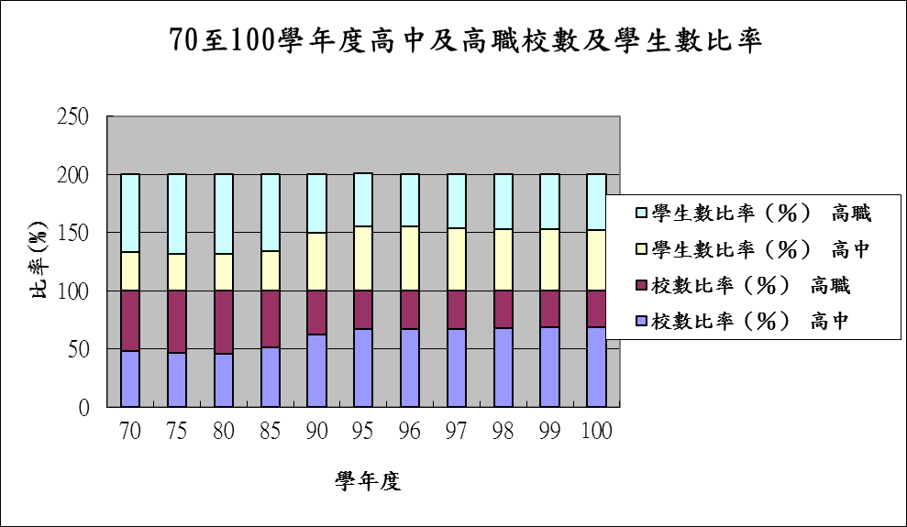

附表2：70至100學年度高中及高職校數及學生數比率
學年度 | 校數比率（％） |  | 學生數比率（％）
學年度 | 高中 | 高職 | 高中 | 高職
70 | 47.87 | 52.13 | 32.77 | 67.23
75 | 46.17 | 53.83 | 31.42 | 68.58
80 | 45.50 | 54.50 | 31.42 | 68.58
85 | 51.54 | 48.46 | 34.01 | 65.99
90 | 62.37 | 37.63 | 49.55 | 50.45
95 | 67.09 | 32.91 | 55.54 | 45.46
96 | 67.23 | 32.77 | 54.98 | 45.02
97 | 67.30 | 32.70 | 53.97 | 46.03
98 | 67.90 | 32.10 | 53.21 | 46.79
99 | 68.23 | 31.77 | 52.50 | 47.50
100 | 68.43 | 31.57 | 52.31 | 47.69
註：1.資料來源，教育部2012年教育統計，本研究整理。
3.高職學生趨於升學導向，「高中化」現象嚴重：高職畢業生升學率由以往2.83%增至目前81.91%，某些明星高職，例如台中高工之升學率甚至達100%；八成以上高職生選擇繼續升學，而非直接進入就業市場，難怪產業大嘆找不到基層技工、黑手。
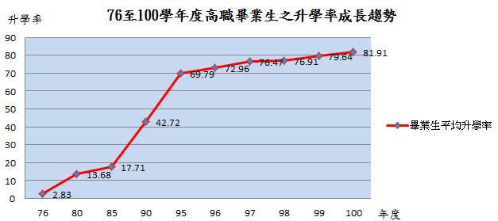

4.教學實習設備老舊：98年政府補助高職「充實實習教學設備」20億元，99至102年度均無補助；另每年政府對高職經費支出幾無成長，甚至較高峰時減少百億元以上，致學校無經費汰換老舊實習設備；日前台中工具機業者向教育部長指出，技職學校的教學設備嚴重落後，學生所學與業界需求脫節，致畢業後未能學以致用，難以進入職場。
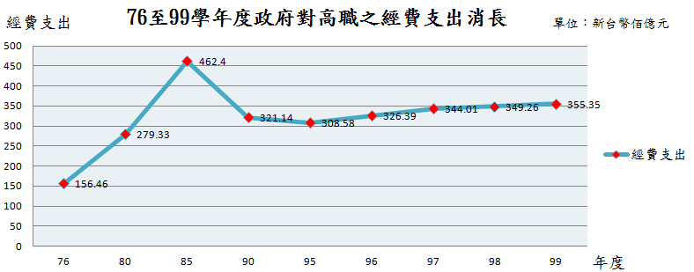

5.高職師資缺少實務工作經驗且良莠不齊：高職教師多來自普通大學，缺乏實務工作經驗及技能認證機制，亦欠缺大專教師之強制評鑑制度；且部分產業需求或重點發展類科，如板金、藝術、語言及觀光等專科教師培育不足，而不合格教師亦充斥各校，學生學習成效頗堪憂慮。
技職教育定位與功能日漸流失
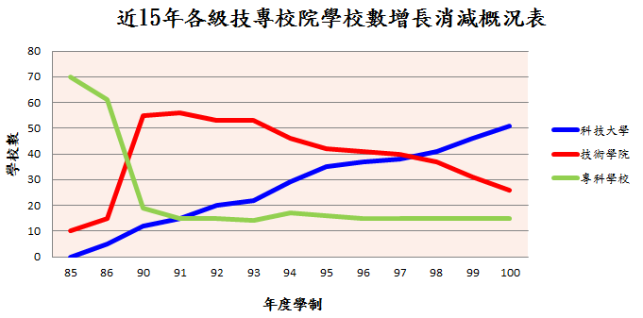
外界抨擊技術學院及科技大學快速膨脹，造成專科幾乎消失(僅存國立台東專科學校，餘14所為護專)，質疑目前國內是否有真正的技職學校。

附表3：近15年各級技專校院學校數增長消減變化 單位：所
年度  學制 | 85 | 86 | 90 | 91 | 92 | 93 | 94 | 95 | 96 | 97 | 98 | 99 | 100
科技大學 | 0 | 5 | 12 | 15 | 20 | 22 | 29 | 35 | 37 | 38 | 41 | 46 | 51
技術學院 | 10 | 15 | 55 | 56 | 53 | 53 | 46 | 42 | 41 | 40 | 37 | 31 | 26
專科學校 | 70 | 61 | 19 | 15 | 15 | 14 | 17 | 16 | 15 | 15 | 15 | 15 | 15
合計 | 80 | 81 | 86 | 86 | 88 | 89 | 92 | 93 | 93 | 93 | 93 | 92 | 92
註：1.資料來源，教育部網站，本研究整理。
教育資源偏向一般大學，技專院校出現崩解危機
技專院校平均每名學生每年享有經費較一般大學生減少7至10萬元，教育M型化將使得社會M型化之不公平現象更難扭轉；再者，技專院校長期缺乏足夠資金發展動能，在國內及國際間之競爭力均不斷衰退。
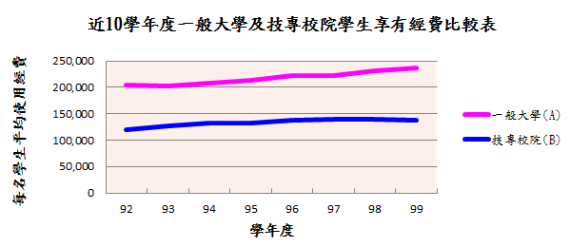

附表4：近10學年度一般大學及技專學生享有資源比較
單位:新台幣元
學年度 | 學校數 |  | 每名學生平均使用經費
學年度 | 一般大學 | 技專校院 | 一般大學 | 技專校院 | 技專生較大專生享有資源減少數
92 | 70 | 88 | 204,107 | 119,858 | 84,249
93 | 70 | 89 | 202,682 | 126,072 | 76,610
94 | 70 | 92 | 207,952 | 132,896 | 75,056
95 | 70 | 93 | 214,014 | 131,448 | 82,566
96 | 71 | 93 | 222,635 | 138,436 | 84,199
97 | 69 | 93 | 221,886 | 140,212 | 81,674
98 | 71 | 93 | 230,259 | 139,267 | 90,992
99 | 71 | 92 | 236,062 | 136,871 | 99,191
100 | 71 | 92 | - |  | -
註：1.資料來源，教育部統計處提供，本研究整理
2.100學年度大專生135萬餘人，一般大學及技職校院學生約各占一半。
3.本表每生平均使用經費係以學校預算經費支出總數除以學生人數。
技專校院教育與業界脫節，產業出現斷鏈危機
- 重大產業面臨人才短缺： 101年度2月及5月教育部邀集各部會代表召開「102學年度大學校院增設、調整特殊項目院、系、所、學位學程」專業審查召集人會議，由附表5之六大重點產業為例，預估在未來3年研發與工程人才將短缺2萬餘人；此外，生物科技、智財、國際物業管理及中東語言等領域人才亦面臨短缺問題，亟待加強人才培育以補足缺口。
附表5：102學年度各部會建議大學系所增設領域一覽表
建議增設領域 | 建議理由或說明
六大新興產業：  醫療照護、生物科技、精緻農業、觀光旅遊、文化創意、綠色能源產業 | 屬行政院重大政策
消防或防災 | 因應擴大消防人力甄補範圍。
生技製藥 | 仿照稀有專業人才培育方案(如法醫，癌症治療專科醫師等)。
翻譯人才 | 強化外籍與大陸配偶照顧輔導措施
六大重點產業：  半導體、影像顯示、數位內容、生技、通訊、資訊服務 | 「台灣產業科技人才供需總體檢研討會」提出，六大重點產業未來3年研發與工程人才短缺2萬多人。
生物科技 | 近年來行政院產業科技策略會議(SRB)多次討論生技人才不足問題，建請教育部研議生技相關跨領域人才培育措施。
智慧財產權 | 國內智財人才嚴重不足，應持續強化智才專業人才之養成機制。
1.物業管理  2.身心障礙者輔具相關科技 | 1.目前未設有物業管理專門科系，極需培養具有國際水準的物業管理人才。  2.建議增設輔助科技相關系所。
中東語言人才 | 針對中東經貿產業所需領域，結合中東語言及相關專業系所，開設跨領域學程。
會議展覽服務業人才 | 會議展覽有助商品銷售、同時能帶動觀光、公關等相關產業發展。
海洋法政跨領域人才 | 依國家海洋發展之需求，培育海洋科技、對外事務談判與整合管理等各方面人才。
臺灣生態學研究所 | 鑑於北極冰川可能在2040年前後融化等種種地球重大生態危機，我國宜從速籌設「臺灣生態學研究所」。
婦女、性別研究 | 鼓勵大專校院開設婦女及性別平等教育相關系所及課程。
1.對外華語文教學  2.臺灣研究、族群文化相關系所 | 因應全球學習華語熱潮。  配合政府本土化政策，發揚臺灣各族群文化與特點，鼓勵大學成立「臺灣主體」、「本土教育」及族群文化相關系所。
水下文化資產保存人才培育 | 建請規劃由大學至博士班之海洋教育學程計畫。
臨床心理 | 心理師法通過後，臨床心理師人力增加約44%，但目前臨床心理師人力確有不足。
國際物流人才 | 掌握直航機會，以台灣為國際運籌之區域中心，加強運籌物流人力之培育，滿足供應鏈各環節人力需求。
※註：資料來源，教育部101年6月「大學校院增設調整院系所學位學程審核機制書面報告」。
- 科技人才供需失調：依行政院經濟建設委員會94年12月13日發布「科技人力中長期供需趨勢推估」顯示，學士程度應加強培育「工業設計」人才；而碩士以上程度則應加強培育「電機資訊」、「工業工程」、「工業設計」及「基礎科學」等4類人才；另在「土木工程」、「環境科學」等人力資源則尚稱充裕，顯見不同領域之科技人力確有供需失調問題。
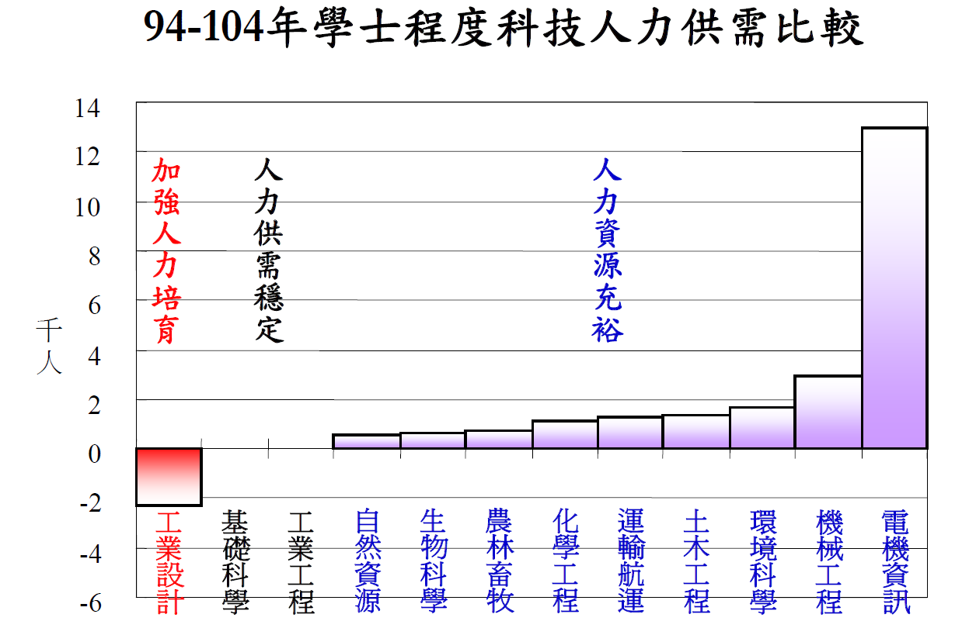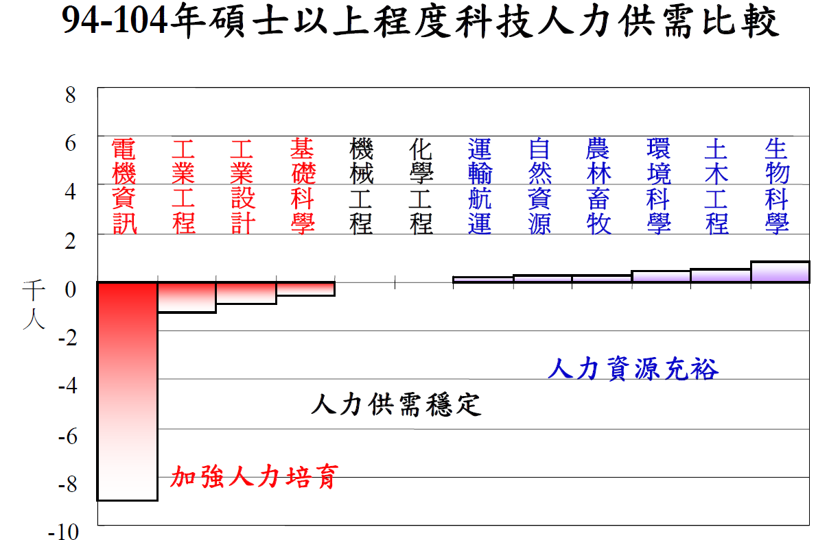
- 偏重單一學科人才培育，凸顯其他領域人才培育不足：近年來政府產業重心已從早期偏重半導體電子產業，轉向發展六大新興產業、四大智慧型產業及十大重點服務業，惟近5年度大專生就讀類科均以科技學科居冠，學生數占整體4成以上，教育政策顯未因應產業趨勢脈動培育相關領域人才。
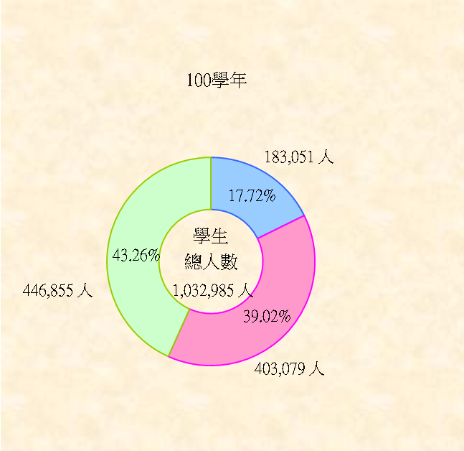

附表6：近5學年度大學生就讀類科比率分析
學年度 |  | 96 | 97 | 98 | 99 | 100
科技學科 | 人數 | 456,532 | 458,670 | 454,589 | 451,887 | 446,855
科技學科 | 比率 | 46.21% | 45.59% | 44.97% | 44.23% | 43.26%
人文學科 | 人數 | 161,611 | 166,953 | 171,656 | 176,439 | 183,051
人文學科 | 比率 | 16.36% | 16.59 | 16.98% | 17.27% | 17.72%
社會學科 | 人數 | 369,771 | 380,479 | 384,707 | 393,310 | 403,079
社會學科 | 比率 | 37.43% | 37.82% | 38.05% | 38.50% | 39.02%
註:1.資料來源，教育部網站/教育統計資料。

4.部分科系失業率偏高，顯見所學未能銜接職場為產學業界所用：依教育部提供98學年度學生畢業後1年流向調查結果顯示（詳附表7），擇要說明如下：
電算機學門之高失業率反應各校普設熱門科系(為學生人數最多科系)，致所培育人才遠大於市場實際需求。
流浪律師乃是繼流浪教師後另一需關注議題，法律學門名列大專失業率第2名，顯見該領域職場僧多粥少之就業困境。
在碩士生方面，生命科學學門高居失業率第3名，呼應國內生技產業發展不順，故人才供過於求之現況。
農業科學之大專生及碩士生均面臨高失業率問題，應如何強化農業發展，避免國內農業人才流才，為當務之要。
調查分析學生畢業後1年待業中或未曾就業之主要原因，公立學校學生多以準備升學或就業考試為主，私立學校學生則以找不到符合個人專長工作居多。
附表7：98學年度不同學門畢業生畢業後1年之流向調查
學制 | 學門 | 待業（失業）中 | 暫不打算找工作 | 在職中 | 全職在學 | 其他
大專 | 農業科學學門 | 14.3% | 8.8% | 37.2% | 34.0% | 5.7%
大專 | 法律學門 | 14.2% | 16.7% | 38.1% | 26.1% | 4.9%
大專 | 電算機學門 | 12.8% | 7.1% | 50.5% | 19.9% | 9.7%
大專 | 工程學門 | 12.5% | 6.6% | 35.5% | 33.6% | 11.8%
大專 | 傳播學門 | 11.9% | 8.1% | 60.7% | 14.3% | 5.0%
大專 | 設計學門 | 11.5% | 7.5% | 64.2% | 11.8% | 5.0%
大專 | 運輸服務學門 | 10.6% | 14.9% | 43.6% | 20.4% | 10.5%
大專 | 民生學門 | 10.4% | 8.0% | 61.5% | 13.0% | 7.1%
碩士 | 獸醫學門 | 16.4% | 5.4% | 73.4% | 3.7% | 1.1%
碩士 | 自然科學學門 | 13.7% | 2.1% | 66.5% | 11.1% | 6.6%
碩士 | 生命科學學門 | 13.3% | 6.8% | 59.9% | 14.9% | 5.1%
碩士 | 工程學門 | 13.0% | 2.8% | 68.6% | 6.2% | 9.4%
碩士 | 數學統計學門 | 11.6% | 7.6% | 67.2% | 6.7% | 6.9%
碩士 | 農業科學學門 | 10.6% | 5.9% | 65.5% | 10.8% | 7.2%
碩士 | 電算機學門 | 9.9% | 2.4% | 77.9% | 3.9% | 5.9%
碩士 | 運輸服務學門 | 9.6% | 1.5% | 80.7% | 3.2% | 5.0%
※註：1.資料來源，教育部提供補充資料，本研究整理。
2.本表僅列示高於該學制失業率平均值之學門。

技職學校未能與地方產業聚落結合，發展特色與優勢
高雄岡山是全球螺絲生產重鎮，缺工問題始終嚴重；兩岸交流頻繁，飛機修復人才亦需求迫切，但國內設置飛機修護科之職校寥寥可數，北台灣只有大興高中、方曙商工、新興高中三校、南台灣僅有台南高工；台中精密機械聚落方圓僅60公里，卻聚集1,500家大廠和上萬小廠、就業人口達30萬人、年產值9,000億，惟著名龍頭廠商上銀公司卻抱怨無合適技術人才可用。
二、高等教育人才培育問題
高教教育供給過剩又未建立有效退場機制
83學年度全國大專院校總計130所，其中公立學校45所、私立學校85所，至100學年度大專院校增至163所，其中公立學校54所、私立學校109所，增加33所（增幅25.38％）；另在學生人數方面增幅更為驚人，83學年度學生總數為72萬餘人，89學年度大專生突破百萬人，至100學年度達135萬2千餘人，增加63萬餘人（詳附表8）。
附表8：83至100學年度全國大專校院數及學生人數成長情形
大專校院 | 83學年度 | 100學年度 | 增減數 | 增減比率
總校數 | 130所 | 163所 | 33所 | 25.38％
公立 | 45 | 54 | 9 | 20.00％
私立 | 85 | 109 | 24 | 28.24％
學生總數 | 720,180人 | 1,352,084人 | 631,904人 | 87.74％
※1.註：資料來源，教育部統計，本研究整理。
惟上述高等教育供給未隨我國社會及人口結構改變作調整，且未能建立退場機制，導致高等教育供給過剩：
1.少子化之人口結構趨勢，惟教育部仍核准設立新校
近年來國內人口結構呈少子化及高齡化趨勢，其中少子化之人口結構改變，影響學生來源，未來大學將面臨更大的經營困境，惟98年3月教育部卻仍核准馬偕醫學院成立及台大增設竹北校區，將導致高等教育供需失衡及大學營運問題更形雪上加霜。
2.大學招生缺額近7萬人
97學年度全國大專校院招生缺額5萬9千餘人，平均缺額率近2成，倘以個別學校分析，缺額率超過5成者計有43所學校，其中致遠、興國、稻江等校缺額率更高達8成以上，部分系所新生僅招收個位數甚至掛零；98學年度全國招生缺額不僅未好轉，更增至6萬9千人(詳附表9)。教育部雖訂有「專科以上學校總量發展規模與資源條件標準」，惟「連續3個學年註冊率未達7成」始達到系所減少招生名額之退場標準過於嚴格，未回歸市場機制。
附表9：95至100學年度全國大專校院招生缺額情形 單位：人
大專校院 | 95學年 | 96學年 | 97學年 | 98學年 | 99學年 | 100學年
招生總人數 | 367,140 | 358,405 | 349,053 | 335,827 | 332,650 | 328,358
招生缺額數 | 56,732 | 59,174 | 59,415 | 69,009 | 61,498 | 54,645
招生缺額率 | 15.45％ | 16.51％ | 17.02％ | 20.55％ | 18.49％ | 16.64％
公立缺額 | 4,485 | 4,697 | 3,988 | 4,041 | 4,206 | 3,707
私立缺額 | 52,247 | 54,477 | 55,427 | 64,968 | 57,292 | 50,938
※1.註：資料來源，教育部統計，本研究整理。
3.大學評鑑成效不彰，部分私立大學財務危機及違失事件頻傳
大學評鑑結果亦為其退場條件之一，依據大學評鑑辦法及專科以上學校總量發展規模與資源條件標準，大學系所及學位學程經評鑑「未通過」經再評鑑仍「未通過」者，則減招30％到50％；檢視近年度評鑑結果，第一次評鑑未通過，經再評鑑為「通過」之比率高達96.97％，「待觀察」比率則為3.03％，並無「未通過」者。另部分私校因財務因素或董事會紛爭爆發掏空校產弊案，迭經媒體報導，引發社會不安；例如民國90年景文技術學院、91年中國海專、95年經國管理及健康學院、97年中華醫事科技大學、99年高苑科技大學及真理大學均陸續傳出購置校地、儀器設備弊案或違法挪用教育部補助款違失事件等，校產遭掏空數百萬元至數億元不等；凸顯政府一昧開放私校設立，卻未予以妥善監督與管理，私校問題儼然已成為政府之不定時炸彈，整頓實已刻不容緩。
4.教育部過於被動消極，學校整併成效未彰
為提升高教品質及達到大學減量目的，近年來教育部積極推動大學整併。惟截至目前為止，國立大學僅有嘉義師院與嘉義技術學院合併為嘉義大學（89年）、花蓮教育大學與東華大學合併為國立東華大學（97年）、國立臺中護理專科學校與國立臺中技術學院合併為國立臺中科技大學（100年），整併成效不彰；在私立學校方面，教育部則表示應尊重私校意願，由二校董事會同意提出，該部無法介入，態度實過於被動消極，且對照政府每年給予私校巨額補助款，監督實有不足，致招生率不佳學校一再爆發營運問題。
5.大專以上延修生持續增加，不利高等教育資源運用效益
受國內經濟景氣不佳，及雙主修、輔系或學位學程及生涯規劃影響，大專校院中大學部學生延修情況逐年增加，100學年有4.2萬名延修生，以大學部觀察，其延修比率為4.1％，較99學年之3.9％略增。若依體系別分析，100學年一般體系延修生占學生之比率為4.7％，高於技職體系之3.5％。而延修生比率之持續增加，不利高等教育資源運用效益。
附表10：近年大專以上學生延修情形
高等教育人才培育與產業需求脫節，造成高學歷高失業率情況
100年平均失業率4.39％，其中大專以上程度者失業率4.51％，高於平均失業率外，20歲至24歲青年人之失業率更高達12.71％;又100年全國失業人口49萬1千人，其中大專以上程度失業人數22萬4千人，占總失業人口45.62％ (詳下表)。
附表11：95至100年大專程度以上者之失業情形 單位：人;％
失業/年度 | 95年 | 96年 | 97年 | 98年 | 99年 | 100年
全國平均失業率 | 3.91％ | 3.91％ | 4.14％ | 5.85％ | 5.21％ | 4.39％
大專以上失業率 | 3.98％ | 4.00％ | 4.21％ | 5.57％ | 5.12％ | 4.51％
20-24歲青年失業率 | 10.10％ | 10.56％ | 11.89％ | 14.67％ | 13.51％ | 12.71％
總失業人口 | 414,000 | 419,000 | 450,000 | 639,000 | 577,000 | 491,000
大專以上失業人口 | 154,000 | 164,000 | 184,000 | 256,000 | 245,000 | 224,000
大專以上失業人口/總失業人口 | 37.20％ | 39.14％ | 40.89％ | 40.06％ | 42.46％ | 45.62％
※1.註：資料來源，行政院主計總處統計資料，本研究整理。
按我國重點發展產業往往缺乏關鍵性技術及據以形成之產業鏈，且產業發展路線未明，致各大專校院高等教育人才培育方向，亦無法具體配合產業政策之發展而訂定。而一般大學教師之教研表現及評鑑，迄未視其學科領域特性導入知識應用之效益與獎勵，難發揮大學對知識經濟之貢獻與影響力。
政府各部會雖常透過計畫或補助，引導及協助大學培育人才，但仍較傾向於研究計畫，缺乏整體性扶植，出現偏研究而輕教學之現象。此外，教育主管機關與就業主管機關亦各自為政，教育部每學年度辦理大專生畢業後畢業生流向調查，惟就業主管機關勞委會卻未能掌握大專畢業生之就業情形並加以追蹤輔導，迄本(101)年度始研議與教育部合作，請全國各大學提供畢業生資料，從勞保、公保等資料，剔除繼續唸書、服役及已經找到工作者，篩選出尚未就業之畢業生，再由各就服中心連繫，以提供補強之職訓及就業媒合。
而教育部及勞委會等部會辦理各項產學合作及提升大專生就業職能等計畫，始終呈現各自為政、多頭馬車局面，部分計畫由大專校院自行提案辦理，未能由整體產業需求切入，經建會亦未能妥善建立產業人才資源發展之協調整合機制，致相關教育及就業投入資源未見效果。
高等教育未積極因應全球化發展趨勢，致國際競爭力不足
教育部於95年度起陸續提出「發展國際一流大學及頂尖研究中心計畫」及「邁向頂尖大學計畫」，所需經費各500億元。預期達到10年內至少一所大學躋身為國際一流大學、10個優異領域系所或研究中心5年內居亞洲一流、整體提昇大學研發創新品質及對於國際學術界之影響力及能見度、吸引國外優異教研人才、培育尖端產業人才、及跨國性學術機構之設立及實質交流合作之成形等成效，進而提升國內高等教育之國際競爭力。惟以英國泰晤士高等教育2011年排名，我國台灣大學排名第154名、東京大學第30名、香港大學第34名、新加坡大學第40名、日本京都大學第52名及南韓浦項科技大學第53名等。顯見國內大學進入世界排名前200大之家數甚少，而國立台灣大學雖曾於2010年進入100大，惟其係集國內高等教育資源於一身，而與亞洲國家之主要大學如香港大學、東京大學、新加坡大學及首爾大學之排名均明顯高於我國，顯見我國知名大學之國際化及競爭力尚遠不及亞洲鄰近國家之知名學府。
三、實施十二年國民基本教育之問題
實施十二年國民基本教育之法制作業尚未完備
教育部函報十二年國民基本教育實施計畫於100 年9 月20 日經行政院核定，將57 年9月1日起實施之9 年國民教育，延長至高級中學教育，國民教育期程共計12年，並規劃於民國103 年8 月1 日起全面實施。依憲法第21條規定，人民有受國民教育之權利與義務，且教育基本法第11 條明定：「國民基本教育應視社會發展需要延長其年限；其實施另以法律定之。」據此，國民教育涉及人民受教權益，其延長國教應以法律為之，回顧9年國民教育推動過程，係由行政院專案小組制定九年國民教育實施條例，經本院於57年1月審議通過，現今僅以十二年國民基本教育實施計畫為執行依據，顯欠缺法源，政策推動之適法性必遭質疑。

十二年國民基本教育概念示意圖
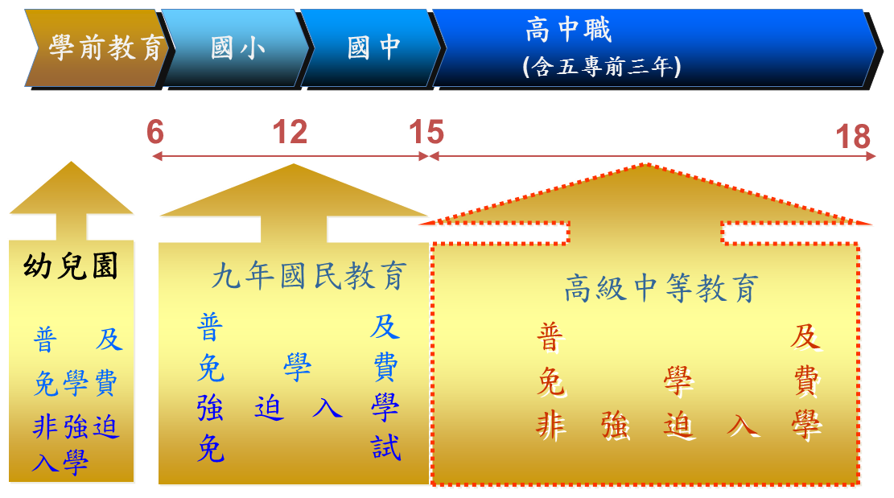
十二年國民基本教育

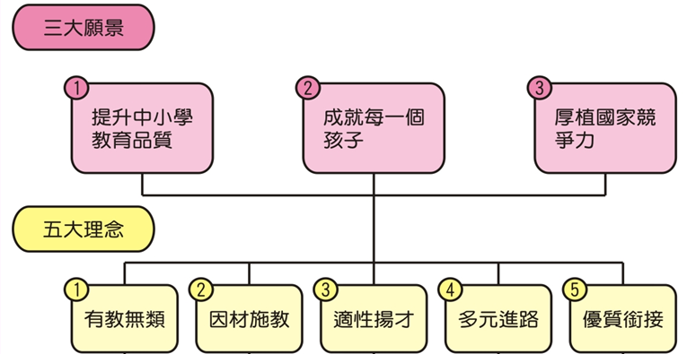
十二年國民基本教育願景及理念圖

十二年國民基本教育經費龐鉅，未列有專屬財源，易造成預算排擠效應，又未建立配套措施優先順序，不利經費配置
為因應十二年國民基本教育於103學年度正式施行，本院業已於第7屆第8會期通過「教育經費編列與管理法」修正，將原教育預算不低於前三年度決算歲入淨額平均值之百分之21.5%，調高到百分之22.5%，預計每年教育預算可增加200億元，修法增加之教育經費預算，應優先用於推動十二年國民基本教育，以紓解實施十二年國教經費需求困境。惟：
1.總預算各政事別間之預算排擠效應：近5年度教育支出逐年成長，預算介於1,960億至2,355億元，各年度占總預算比例約為12%上下，成長比例介於2.84%至7.96%，顯示近4年度中央政府教育支出每年平均約增加98億元。對照九年國民義務教育實施之初，為彌補部分地方政府財源不足，於營業用房屋房屋稅及娛樂稅附加教育捐，此次國教延長，歲入並未列有專屬財源，教育支出如大幅增加，勢必排擠其他政事支出之成長。至於地方政府為十二年國教政策主要執行者，惟各縣市財政狀況差距懸殊，且五都合併後國立高中職改隸準備不足，導致台中、台南、高雄地方政府反彈，表示十二年國教增加經費難以負荷。
附表12:97年度至101年度中央政府總預算與政事別統計 單位:億元
預算及年度 | 97年度 |  | 98年度 |  | 99年度 |  | 100年度 |  | 101年度
預算及年度 | 合計 | 百分比 | 合計 | 百分比 | 合計 | 百分比 | 合計 | 百分比 | 合計 | 百分比
總預算 | 16,858 | 100.00 | 18,097 | 100.00 | 17,149 | 100.00 | 17,698 | 100.00 | 19,388 | 100.00
教育支出 | 1,960 | 11.63 | 2,116 | 11.69 | 2,183 | 12.73 | 2,245 | 12.69 | 2,355 | 12.15
其他政事別 | 14,898 | 88.37 | 15,980 | 88.31 | 14,966 | 87.27 | 15,453 | 87.31 | 17,033 | 87.85
總預算增減 | - |  | 1,239(7.35%) |  | -948(-5.23%) |  | 549(3.20%) |  | 1,690(9.55%)
教育支出增減 | - |  | 156(7.96%) |  | 67 (3.16%) |  | 62(2.84%) |  | 110(4.90%)
※註1：資料來源，依行政院主計總處網站之總預算資料整理(四捨五入有尾差)。
2：99年度歲出受限於歲入財源不足，以負成長編列。
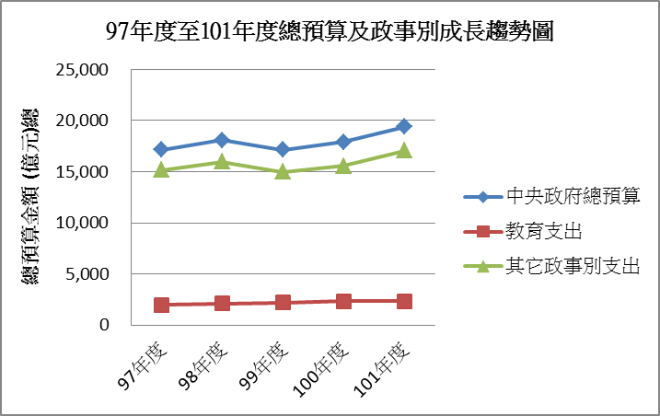
2.各級學校教育預算之排擠效應：近5學年度各級學校經費結構顯示，大學及獨立學院居高約37%、國民小學約26%、國民中學約15%、高級中學約10%、職業學校約5%。而本次教育經費編列與管理法修法增加之教育經費，優先用於十二年國民基本教育，未來高級中學及職業學校預算將大幅增加，進而排擠其餘各級學校預算需求。
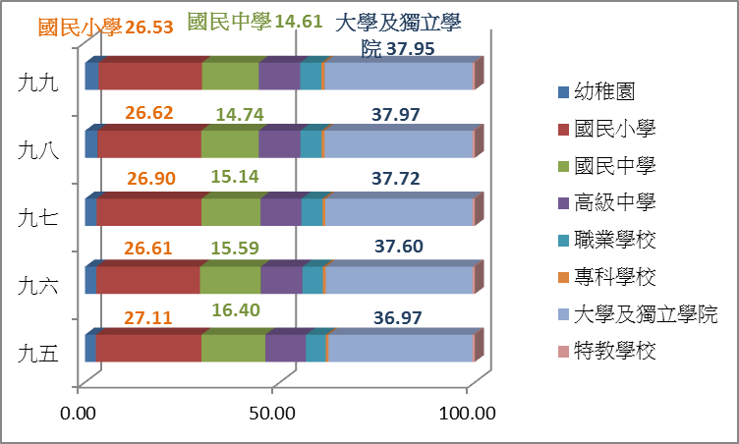

附表13:各級學校經費結構 單位：%
學年度 | 總計 | 幼稚園 | 國民小學 | 國民中學 | 高級中學 | 職業學校 | 專科學校 | 大學及獨立學院 | 特教學校
九五 | 100.00 | 2.78 | 27.11 | 16.40 | 10.39 | 5.09 | 0.67 | 36.97 | 0.58
九六 | 100.00 | 2.89 | 26.61 | 15.59 | 10.71 | 5.20 | 0.79 | 37.60 | 0.60
九七 | 100.00 | 2.96 | 26.90 | 15.14 | 10.51 | 5.42 | 0.73 | 37.72 | 0.62
九八 | 100.00 | 3.19 | 26.62 | 14.74 | 10.71 | 5.43 | 0.74 | 37.97 | 0.61
九九 | 100.00 | 3.44 | 26.53 | 14.61 | 10.61 | 5.45 | 0.77 | 37.95 | 0.63
※註1：資料來源，教育部統計處教育統計指標。
3.未實施優先順位，偏重免學費措施，造成其他配套措施預算排擠效應：十二年國教實施計畫提出工作要項與配套措施有11項子計畫及19個方案，各年度經費為100年度預算252.48億元、101年度預算288.5億元、102年度估計288.96億元、103年度估計339.8億元及104年度估計368.47億元，其中以免學費(含高中職及學前教育)經費最高，各年度比例皆逾60%，迄104年度更高達248.46億元。是故，十二年國民教育未建立配套措施優先順序，率先推出全面性免學費，導致經費分配偏重免學費，將壓縮其他配套措施預算編列空間。
附表14：十二年國民基本教育實施計畫100-104 年度經費需求 單位：億元
工作要項與配套措施 | 100 年度 預算數 |  | 101 年度 預算數 |  | 102年度 預算案數 |  | 103 年度 估計數 |  | 104 年度 估計數
工作要項與配套措施 | 金額 | % | 金額 | % | 金額 | % | 金額 | % | 金額 | %
合計 | 252.48 | 100.00 | 288.5 | 100.00 | 288.96 | 100.00 | 339.8 | 100.00 | 368.47 | 100.00
免學費(高中職及學前教育) | 156.53 | 61.99 | 188.96 | 65.49 | 185.53 | 64.21 | 219.99 | 64.75 | 248.46 | 67.43
高中職優質化及均質化 | 36.76 | 14.56 | 38.75 | 13.43 | 42.12 | 14.58 | 51.09 | 15.04 | 50.86 | 13.8
國中教學正常化、適性輔導及品質提升 | 12.07 | 4.78 | 15.52 | 5.38 | 19.12 | 6.62 | 20.93 | 6.16 | 21.73 | 5.9
中小學課程連貫與統整 | 0.29 | 0.11 | 0.38 | 0.13 | 0.43 | 0.15 | 0.38 | 0.11 | 0.38 | 0.1
學生生涯規劃與輔導 | 3.54 | 1.4 | 3.53 | 1.22 | 4.73 | 1.64 | 3.8 | 1.12 | 3.8 | 1.03
精進高中職師資人力發展 | 1.18 | 0.47 | 1.45 | 0.5 | 1.53 | 0.53 | 1.55 | 0.46 | 1.55 | 0.42
高中職評鑑與輔導 | 0.36 | 0.14 | 0.34 | 0.12 | 0.42 | 0.15 | 0.45 | 0.13 | 0.45 | 0.12
技職教育與產業發展 | 33.97 | 13.45 | 30.87 | 10.7 | 25.18 | 8.71 | 31.71 | 9.34 | 31.56 | 8.57
推動大學支持高中職社區化 | 0.17 | 0.07 | 0.17 | 0.06 | 0.27 | 0.09 | 0.17 | 0.05 | 0.17 | 0.05
高中職身心障礙學生就學輔導 | 5.08 | 2.01 | 5.58 | 1.93 | 5.58 | 1.93 | 6.04 | 1.78 | 5.88 | 1.6
其他 | 2.53 | 1.02 | 2.95 | 1.04 | 4.05 | 1.40 | 3.69 | 1.06 | 3.63 | 0.98
※註1:資料來源，行政院100 年9 月20 日核定之十二年國民基本教育實施計畫及教育部資料。
十二年國民基本教育經費各配套措施經費配置圖 單位：億元
4.全面免學費不符社會公平正義原則，每年編列百億元經費，卻未能縮短教學品質差距，資源配置欠當：十二年國教於103學年度實施後，就讀公私立高中、職學生全額免學費，惟未設排富條款，僅達到齊頭式平等，不符社會公平正義原則，5歲幼兒免學費亦同。依教育部統計資料顯示，100學年度國中畢業生升學率高達97.67%，每年度高中、職免學費措施皆投入百億元經費，迄104年度更達210億餘元，未來升學率或可攀升2個百分點，卻無助於均衡城鄉教育資源、確保國中學生基本素質、實現社會公平正義目標之達成，資源配置欠當。
附表15：十二年國民基本教育免學費經費 單位：億元
工作要項與配套措施 | 100 年度 預算數 |  | 101 年度 預算數 |  | 102年度 預算案數 |  | 103 年度 估計數 |  | 104 年度 估計數
工作要項與配套措施 | 金額 | % | 金額 | % | 金額 | % | 金額 | % | 金額 | %
合計 | 156.53 | 61.99 | 188.96 | 65.49 | 185.53 | 64.21 | 219.99 | 64.75 | 248.46 | 67.43
高中職 | 120.44 | 47.70 | 144.72 | 50.16 | 142.76 | 49.41 | 178.21 | 52.45 | 210.88 | 57.23
學前教育 | 36.09 | 14.29 | 44.24 | 15.33 | 42.77 | 14.80 | 41.78 | 12.30 | 37.58 | 10.20
※註1：資料來源，行政院100 年9 月20 日核定十二年國民基本教育實施計畫及教育部資料。

※註:1.資料來源:整理自教育部統計資料(國民中小學校概況統計，100學年度)。

實施十二年國民基本教育免試入學及特色招生爭議仍多
十二年國民基本教育配套措施遭家長、學生及教育團體質疑，評聲浪不斷，甚或要求延後實施，尤以入學方式中免試入學及特色招生爭議性最高：
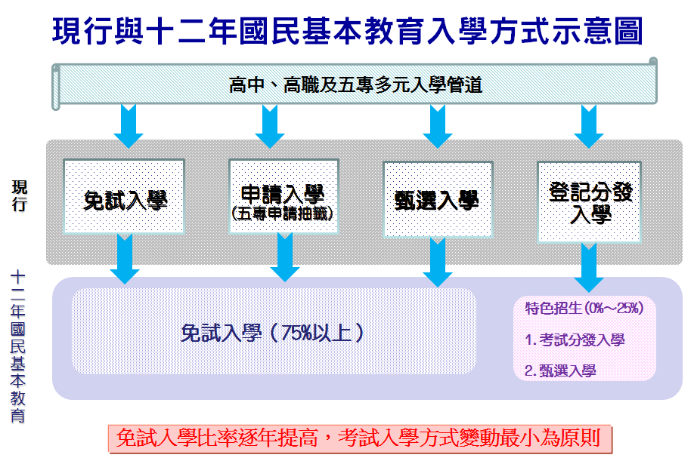

十二年國民基本教育入學流程
1.免試入學：參酌學生性向、興趣及能力，提供進路選擇，讓學生適性選擇學區之鄰近學校就讀，然目前規劃之學區劃分、免試入學比例及超額時比序備受質疑，不符十二年國民基本教育主張之社會公平正義、均衡區域與城鄉發展、舒緩升學壓力及教學正常化等目標：
(1)免試就學區劃分未考量學區大小與資源差距因素，造成受教機會不均：學區劃分將產生社會階級流動，經濟上層家庭遷移至明星學校週邊設籍，而貧困家庭無法移動，影響弱勢學生就學選擇權，又間接造成明星學校週邊房產價格上升，助長富者愈富，貧者愈貧的現象。
附表16：十二年國教劃分15個就學區
單一縣市 | 臺南市、高雄市、彰化縣、雲林縣、屏東縣、臺東縣、花蓮縣、宜蘭縣、澎湖縣、金門縣
跨縣市 | 基北區(新北市、臺北市、基隆市)  桃園區(桃園縣、連江縣)  竹苗區(新竹縣、新竹市、苗栗縣)  中投區(臺中市、南投縣)  嘉義區(嘉義縣、嘉義市)
(2)明星學校免試入學比例低於標準，免試恐淪為空談：免試入學比例75％按各學區計算平均值，學區內部分明星學校公開表態不願或僅釋出20％免試名額。
(3)免試入學之設計難以突破明星學校光環，反使私立學校成為優先首選：升學主義掛帥觀念未能突破，家長憂心國教變革影響子女就學機會，轉向將私校列為優先選擇，由今年4月全台約20所知名私立中學報名數、報到率皆比往年增加，無疑對此政策投下了不信任票。
(4)免試入學超額比序項目繁雜，未能減輕學生升學壓力：比序項目包括學生志願序、就近入學、扶助弱勢、學生畢(結)業資格、均衡學習、適性輔導、多元學習表現及國中教育會考等8大項，背離免試入學精神。
2.特色招生：以落實因材施教及開發學生多元智能為目標，分為「甄選」及「考試分發」二種方式，引發爭議不斷：
(1)特色招生定義未明，易與升學考試混淆：特色範圍仍難界定，僅於實施方案中提及科技、語文、藝術、體育、人文、音樂、商業、工程、電腦及科學等，外界易將特色招生與升學考試劃上等號。
(2)限制優質學校辦理特色招生，並非以學生專長、性向為考量：除認定優質標準充滿爭議外，亦被外界批評變相為現有明星高中護航。
(3)聯合數校辦理特色入學考試，形同聯考復辟：特色招生可由十五區自行或聯合數校舉辦學科考試，遭外界批評為變相恢復聯考。
(4)升學主義迷思未能突破，教學難以正常化：學生競相爭取25％之特色招生窄門，反加重升學壓力。
(5)甄選入學科目無異助長教育M型化趨勢：甄選入學評比科目包括音樂、美術、戲劇及其他特殊才能，經濟弱勢學生學習才藝機會相對較低，造成機會不公爭議。
(6)甄選科目眾多，補習風氣更盛：已有補習班推動特色招生專班，台北市甚至有補教業者推出「高中聯招班」與「特色招生班」，為補教業增加招生商機。
(7)特色招生審查項目，有利大都會學校、不利偏鄉學校：申請辦理特色招生審查項目列有教學資源充足、學校評鑑優良及學生來源無虞等，城市都會區學校具備較大優勢。
四、貧富與城鄉差距擴大，形成教育M型化問題
我國教育經費支出占GDP之比率及與其他國家之比較
我國教育經費支出82年度為4,011.3億元，占GDP之6.88％；100年度增至8,023.6億元，占GDP之5.83％(詳教育經費與占GDP比率表）；整體而言，100年度教育經費支出雖較82年度大幅增加4,012.3億元，惟教育經費占GDP之比率卻下降1.05％。
以各國2008年教育經費占GDP比率做比較，我國為5.79％，雖較南韓之7.60％、美國7.20％、比利時6.60％、紐西蘭6.60％、法國6.00％及芬蘭5.90％為低，但較德國之4.80％、義大利4.80％、日本4.90％、西班牙5.10％、澳大利亞5.20％為高(詳附表17）。
教育經費與占國民(內)生產毛額比率
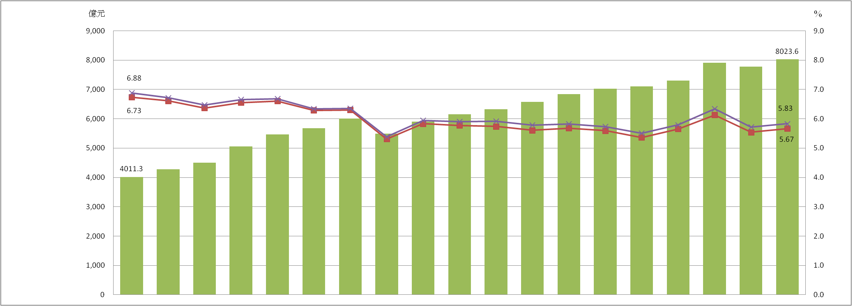

年度 | 82 | 83 | 84 | 85 | 86 | 87 | 88 | 89 | 90 | 91 | 92 | 93 | 94 | 95 | 96 | 97 | 98 | 99 | 100
- 教育經費支出 (億元) | 4011.3 | 4281.1 | 4496.9 | 5056.8 | 5472.3 | 5671.5 | 6006.0 | 5487.6 | 5904.4 | 6148.0 | 6326.9 | 6580.2 | 6838.6 | 7021.8 | 7107.8 | 7307.6 | 7908.2 | 7781.9 | 8023.6
- 占國民生產毛額比率(%) | 6.73 | 6.61 | 6.37 | 6.55 | 6.60 | 6.29 | 6.30 | 5.31 | 5.83 | 5.77 | 5.74 | 5.61 | 5.68 | 5.59 | 5.37 | 5.65 | 6.13 | 5.54 | 5.67
- 占國內生產毛額比率(%) | 6.88 | 6.72 | 6.47 | 6.65 | 6.68 | 6.34 | 6.35 | 5.39 | 5.95 | 5.90 | 5.92 | 5.79 | 5.82 | 5.74 | 5.51 | 5.79 | 6.34 | 5.72 | 5.83
說明：1.89會計年度起公部門中之政府經費以教育經費編列與管理法定義範圍計列。
2.私部門僅含私校。
3.GNP及GDP資料為101年5月25日行政院主計總處發布數。
4.教育經費含公部門及私部門；公部門含自籌經費，其中自籌經費包括國立大學校院校務基金自籌、國立大學附設醫院作業基金自籌與教學及研究相關之支出、
國立高中職校務基金自籌及代收代付暨地方教育發展基金自籌經費，但均不含折舊，國立高中職校務基金自籌自96會計年度起納入。

附表17：2008年我國及主要國家教育經費占GDP比率 單位：％
國別 | 各級教育 | 高等教育 | 初等、中等及其他教育
中華民國 | 5.79 | 1.93 | 3.09
日本 | 4.90 | 1.50 | 2.80
南韓 | 7.60 | 2.60 | 4.20
美國 | 7.20 | 2.70 | 4.10
加拿大 | 6.00 | 2.50 | 3.50
英國 | 5.70 | 1.20 | 4.20
法國 | 6.00 | 1.40 | 3.90
德國 | 4.80 | 1.20 | 3.00
義大利 | 4.80 | 1.00 | 3.30
西班牙 | 5.10 | 1.20 | 3.10
比利時 | 6.60 | 1.40 | 4.40
荷蘭 | 5.60 | 1.50 | 3.70
芬蘭 | 5.90 | 1.70 | 3.80
澳大利亞 | 5.20 | 1.50 | 3.60
紐西蘭 | 6.60 | 1.60 | 4.50
OECD國家平均 | 5.90 | 1.50 | 3.70
俄羅斯 | 4.70 | 1.50 | 2.10
※註：1.資料來源，教育部網站「重要教育統計」。
2.表內我國「各級教育」經費欄含自籌經費。
92至100年度我國各級政府教育經費預算合計占前3年度決算歲入淨額平均值之比率，均超過教育經費編列與管理法規定
我國在89年11月28日制定教育經費編列與管理法，依據100年12月9日修正前之教育經費編列與管理法第3條第2項規定：「各級政府教育經費預算合計應不低於該年度預算籌編時之前三年度決算歲入淨額平均值之21.5％。」經查92年度至100年度我國各級政府教育經費支出占前3年度決算歲入淨額平均值之比率約在22.13％至24.86％之間（詳附表18），均符合且高於教育經費編列與管理法之規定，且94年度、95年度、98年度及100年度之比率均逾24％。

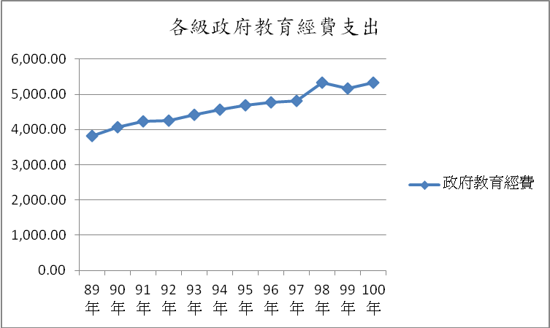

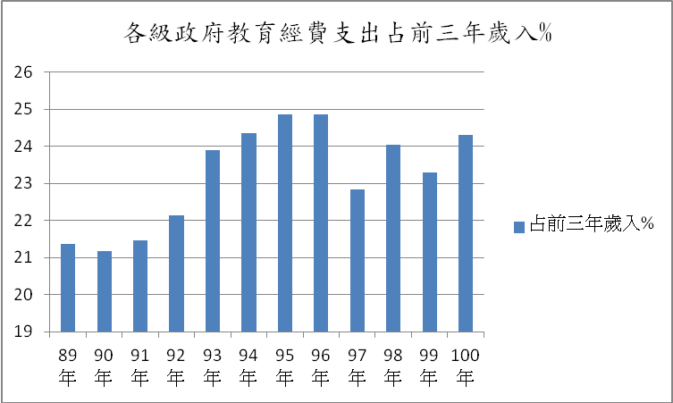

附表18：89年度至100年度我國各級政府教育經費支出合計數占前3年度決算歲入淨額平均值之比率
年度 | 各級政府教育經費支出 |  | 占前3年度決算歲入淨額平均值％
年度 | 預算數(億元） | 決算數(億元） | 預算數占％ | 決算數占％
89 | 3,819.38 | 3,444.54 | 21.37 | 19.27
90 | 4,068.87 | 3,832.02 | 21.18 | 19.95
91 | 4,230.36 | 3,989.34 | 21.46 | 20.24
92 | 4,248.12 | 4,082.37 | 22.13 | 21.37
93 | 4,412.52 | 4,173.63 | 23.89 | 22.60
94 | 4,572.97 | 4,320.04 | 24.35 | 23.01
95 | 4,693.93 | 4,410.48 | 24.86 | 23.36
96 | 4,768.22 | 4,545.66 | 23.47 | 22.38
97 | 4,810.68 | 4,557.46 | 22.83 | 21.63
98 | 5,323.25 | 5,115.23 | 24.05 | 23.11
99 | 5,164.51 | 4,964.46 | 23.29 | 22.38
100 | 5,340.12 | - | 24.31 | -
※註：1.資料來源，教育部編教育統計 (101年版)。

貧富差距擴大，家戶教育支出差距倍數日趨嚴重
高速鐵路通車雖大幅縮短台灣城鄉之空間距離，體現「一日生活圈」之便捷，但全球化及知識經濟化卻拉開了台灣城鄉之經濟距離。台灣經濟發展以出口為導向，但勞動薪資與農民所得卻無法與經濟發展同步成長，造成近年來我國貧富差距愈來愈懸殊。依據教育部統計處之統計數據，高低所得家庭DI(最高所得組可支配所得/最低所得組可支配所得)與ER(最高所得組教育支出/最低所得組教育支出)支出之倍數統計，87年至99年DI數值由5.5升高至6.2，而ER則由8.7增加到12.3，顯示高低所得家庭之教育支出差距，遠超過高低家庭可支配所得之差距，而隨貧富差距擴大，高低所得家庭之教育支出差距倍數益趨嚴重，凸顯教育在家庭之投資與支援不均，弱勢學童在各階段各類型之升學考試，皆處於競爭劣勢，將使所得低家庭孩童往上層階級流動之機會困難重重，值得深入省思與檢討。
高低所得家庭DI與ER支出倍數統計
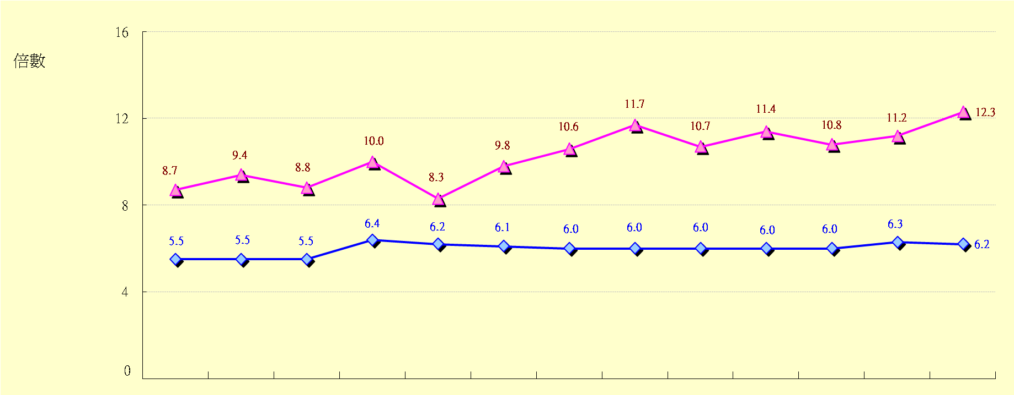

 |  |  | 87 | 88 | 89 |  | 90 |  | 91 |  | 92 |  | 93 |  | 94 |  | 95 |  | 96 |  | 97 |  |  | 98 | 99
可支配  所得 |  | 第一分位 | 310,865 | 317,001 | 315,172 |  | 279,404 |  | 292,113 |  | 296,297 |  | 297,305 |  | 297,694 |  | 304,274 |  | 312,145 |  | 303,517 |  |  | 282,260 | 288,553
 |  | 第五分位 | 1,714,097 | 1,744,245 | 1,748,633 |  | 1,785,550 |  | 1,799,733 |  | 1,799,992 |  | 1,791,796 |  | 1,796,884 |  | 1,827,387 |  | 1,866,791 |  | 1,834,994 |  |  | 1,790,418 | 1,787,312
教育支出 |  | 第一分位 | 7,304 | 7,183 | 8,159 |  | 7,740 |  | 9,658 |  | 7,943 |  | 7,717 |  | 6,805 |  | 7,762 |  | 6,784 |  | 7,769 |  |  | 6,730 | 5,700
 |  | 第五分位 | 63,903 | 67,829 | 71,821 |  | 77,664 |  | 80,261 |  | 77,751 |  | 81,834 |  | 79,650 |  | 83,188 |  | 77,086 |  | 83,982 |  |  | 75,314 | 70,205
 | 說明：1.DI倍數 = 最高所得組可支配所得 / 最低所得組可支配所得
 | 2.ER支出倍數 = 最高所得組教育支出 / 最低所得組教育支出
 | 3.「教育」支出97年(含)以前稱「教育與研究費」支出，係依聯合國最新版「用途別個人消費分類」(COICOP)名稱修正。
 | 資料來源：行政院主計處 家庭收支調查

教育資源分配不均，城鄉差距擴大，都市學生上課吹冷氣，偏鄉小孩午餐付不起，是「多元入學」還是「多錢入學」
教育資源分配之公平性，攸關學校教育品質之均衡發展，而教育需長期投入資源，其成效不同於發放津貼或造橋鋪路可立竿見影，地方首長易因選票或政績考量，而將多數經費分配於社會福利或工程建設，而排擠教育經費。依據90至99學年度國民中小學學生享有政府教育資源顯示，10年來各縣市國民中小學享受教育資源最多之前6個縣市為連江縣、金門縣、臺東縣、澎湖縣、臺北市及花蓮縣；除離島及台東縣外，臺北市居首位，雲林縣及台中市則在國小及國中敬陪末座。在國中部分，臺北市每人平均教育經費11萬3,392元，雲林縣僅4萬6,718元、嘉義市5萬8,699元及臺中市6萬1,495元，差距1~2倍；在國小部分，臺北市每人平均13萬5,546元，台中市僅5萬9,421元、新北市6萬0,852元及桃園縣6萬2,348元（詳附表19），顯示教育資源分配不均，城鄉差距愈來愈大。
又台北市等都會區之家庭所得高、社經地位高，紛紛將子女送往安親班與補習班，因而都會區學生考上大學之機會相對較高。且大部分大專院校之地理分布集中於五都(占60.12％)，大台北地區更擁有最豐富之高等教育資源，充分顯示城鄉間教育資源之分配落差。因此，教育資源分配城鄉差距之鴻溝無法改善，將深化日益嚴重之貧富差距、階級化問題，使貧窮代代世襲。

附表19：90至99學年度各縣市國民中小學每位學生平均享有政府教育資源情形 單位：新台幣元
縣市別 | 國民中學 | 排序 | 國民小學 | 排序
連江縣 | 415,671 | 1 | 403,269 | 1
金門縣 | 174,673 | 2 | 185,148 | 2
臺東縣 | 170,250 | 3 | 170,250 | 3
澎湖縣 | 125,474 | 5 | 139,416 | 4
臺北市 | 113,392 | 6 | 135,546 | 5
花蓮縣 | 128,828 | 4 | 132,095 | 6
新竹市 | 103,051 | 8 | 122,805 | 7
基隆市 | 81,186 | 12 | 107,546 | 8
高雄市 | 82,849 | 11 | 106,873 | 9
嘉義縣 | 95,269 | 9 | 99,370 | 10
新竹縣 | 73,242 | 16 | 98,449 | 11
南投縣 | 91,703 | 10 | 85,935 | 12
宜蘭縣 | 77,570 | 13 | 85,271 | 13
苗栗縣 | 108,946 | 7 | 83,577 | 14
嘉義市 | 58,699 | 21 | 78,686 | 15
臺南市 | 61,229 | 19 | 77,569 | 16
彰化縣 | 61,541 | 18 | 73,987 | 17
雲林縣 | 46,718 | 22 | 73,706 | 18
屏東縣 | 73,746 | 14 | 67,168 | 19
桃園縣 | 73,602 | 15 | 62,348 | 20
新北市 | 61,567 | 17 | 60,852 | 21
臺中市 | 61,495 | 20 | 59,421 | 22
※註：1.資料來源：監察院「偏遠地區設校或併校，關乎學生之受教人權及教育經費合理妥善之運用，行政部門相關措施如何？殊值探討深究乙案之報告。」
2.本表「每生分攤經費」公式：教育經費（含教育人事費）÷學生人數＝每生分攤經費。
3.連江縣資料為99學年度單年度之平均。
4.花蓮縣資料為91至99學年度之平均。
5.桃園縣國小資料為90至99學年度之平均。
台清交大一新生多來自都會區明星高中，社會衍生「上品無寒門、下品無世族」的現象
以台灣大學為例，學生人數50％以上是台北人，歷年來大一新生來自台北市建國高中、北一女、師大附中等校學生居前3名（詳附表20），加上台中一中、中山女中、成功高中、台中女中、高雄高中、高雄女中及武陵高中等7校人數，10所高中即占每年大一招生人數之60％，其餘學生亦多來自台南一中、松山高中、薇閣高中、台南女中、延平高中、新竹中學、大同高中、新竹女中、政大附中、彰化高中、嘉義高中等都會區學校。學者李家同亦指出，高收入家庭孩子多數進入學費低之公立學校，而低收入家庭孩子多數只能進入昂貴之私立學校，完全違反社會正義。
據調查，在全國163所大專院校100學年度第一學期學雜費減免人數，中低與低收入戶學生在以醫學院聞名的陽明大學內，僅占0.34％，平均每千人不到4人，而位在屏東縣之私立慈惠醫專比率為8.66％，平均每千人約87人，兩者相差超過20倍；中低與低收入戶學生比率最低之前五名依序為陽明大學、台大、交大、中央、清大；中低與低收入戶學生比率最高之前五名，則為慈惠醫專、高鳳數位學院、和春技術學院、育英醫專及國立台東專校。
綜上，台清交等國立大學大一新生除多來自都會區明星高中，且多屬社經地位較高家庭學生，社會已衍生「上品無寒門、下品無世族」的現象。
附表20：台灣大學97學年度至101學年度大一新生原就讀高中人數前10名統計表
原就讀學校名稱 | 97 | 98 | 99 | 100 | 101
臺北市立建國高中 | 594 | 549 | 544 | 503 | 459
臺北市立第一女中 | 463 | 449 | 446 | 412 | 383
國立師大附中 | 253 | 253 | 204 | 236 | 225
臺北市立中山女中 | 190 | 152 | 182 | 165 | 134
國立臺中一中 | 174 | 202 | 161 | 191 | 187
臺北市立成功高中 | 173 | 169 | 155 | 139 | 151
國立臺中女中 | 163 | 157 | 127 | 139 | 114
高雄市立高雄高中 | 146 | 149 | 141 | 136 | 132
國立武陵高中 | 144 | 152 | 157 | 134 | 150
高雄市立高雄女中 | 150 | 118 | 99 | 95 | 109
小計(A） | 2,450 | 2,350 | 2,216 | 2,150 | 2,044
該學年度大一招生總人數(B） | 3,829 | 3,809 | 3,642 | 3,594 | 3,593
(A÷B）％ | 63.99 | 61.70 | 68.85 | 59.82 | 56.89
※註：1.資料來源，依據台灣大學提供資料整理。

參、對我國當前重大教育政策之改進建議
一、技職教育與產業結合問題
政府、企業及學校三方協力改善高職老舊教學設備
澳洲教育產業1年可為國家帶來60億美元的外匯收入，政府對學校之補助視其爭取到多少業界經費而定，作法值得我國借鏡。又「十二年國教」分配補助經費時，應以改善高職教學設施為優先，且學校與企業應建立合作夥伴關係，政府再輔以獎勵措施鼓勵業界捐贈或協助學校更新部分實習設備，教師及學生之研發成果一定比例回饋予業界，三方互蒙其利。
重現工匠精神，打造技職學校成為培育世界級黑手的搖籃
高職應規定最低實習時數，讓學生熟練基本技能。針對產業特殊需求類科，以全國僅存五校八科設有板金科為例，師資來源已面臨斷層，應加強培育此類師資；同時應給予學生高額獎學金及優先安排就業，以免產業出現斷層。而在技專校院方面，宏碁創辦人施振榮則建議可將學校定位為培育世界級「學士黑手」的搖籃，以確保台灣在高階製造領域的優勢。
應逐年調整技職體系教育經費至最少與普通大學相同
鄰近新加坡投入新台幣460億元於工藝教育(相當我國專科教育)，韓國則遴選幾所績優專科學校，國家挹注大量資源打造一所國際級「全球中心大學」。是以，目前整體技專學院與一般大學教育補助經費約為3：7之分配比例，應通盤檢討逐年調整至最少與普通大學相同，同時補助經費應花在刀口上，建議減少一般補助款，增加競爭型補助款（按就業率及產學合作績效考評），以真正獎優汰劣。
結合產業培育人才，以消弭產學落差、拯救斷鏈危機
- 加強重大產業政策人才培育：六大重點產業之研發與工程人才預估將短缺2萬多人，而生物科技及智慧財產人才短缺更已存在多年；應訂定年度人才培育目標值，逐年補足缺口。
- 增加高階人才培育：國內產業基於成本因素紛至大陸、東南亞等國家設廠，台灣多僅留下經營管理及研發部門；而依經建會推估，我國高級專業及管理人力年約短缺5萬人。建議大學應增加跨國貿易、談判及國際物流等培育高階人才課程。
- 畢業生流向資料庫、人力推估及缺工資訊應加以結合，並積極運用至系所調整：教育部應結合畢業生流向調查資料、每年各部會開會建議「學年度大學系所增設領域」、經建會人力推估及勞委會各行業缺工等資訊，以全盤規劃調整大學系所招生人數。
- 人力供需推估應擴大領域並縮短時程：經建會94年提出科技人力中長期供需趨勢推估(94~104年)，其他領域產業人力之銜接情形則無法知悉。建議應擴及其他領域人力並縮短推估時程，作為教育部及勞動部在系所及就業訓練之重要參據。
- 課程設計應結合就業職場脈動：工具機龍頭廠上銀公司董事長與教育部座談中抱怨應徵學生逾半數不符公司需求，教育部長坦言產學落差「完全超乎想像」。而台北科技大學為提升學生就業競爭力，協助各系向勞委會申請就業學程，為學生職前訓練提早作準備，作法頗值仿效；建議教育部可推展至其他技職學校，以使課程設計與職涯規劃相結合。
技職學校應結合地方產業聚落需求，以創造在地就學、在地就業與在地經濟發展三贏局面
- 國際面：德國應用科技大學常和地方產業相配合，以帶動發展當地產業為考量，例如：賓士汽車公司為發展車輛工業，在司徒佳(Stuttgart)設立一所專司培養車輛專業人才的應用科技大學。奧地利modul觀光學院為全球首屈一指學校，學校就蓋在美麗的山城，學校旁有一所可供學生實習並提供觀光客住宿用餐的5星級飯店。美國史丹福大學則與矽谷相鄰，故在研發產業合作及學生就業上，均能互蒙其利。
- 生技產業我國政府列為六大重點產業之一，南港生物技術園區、新竹生物醫學園區及南科路竹高雄園區為3大生物園區產業聚落；以南科路竹高雄園區為例，建議高苑科技大學（生化工程系應用生物技術組）可結合當地其他大學（亞洲大學生物科技學系、高雄大學生物科技研究所）及台糖之產業技術等多方資源，以培育國家生技產業所需之人才。
- 智慧型自動化產業被譽為21世紀明星產業，政府計畫5年投入80億元推動；建議優先於南部地區布局，除可平衡區域發展，另一優勢為台南科學園區、高雄科學園區及台南科技工業區已形成「金三角高科技專區」，當地成功大學50多個研究中心已有豐碩研究成果，故鄰近之崑山科技大學可結合上述金三角科學園區及成功大學，形成強而有力地方產業部落，發展自動化工業及機器人產業，以促進當地經濟發展，提升在地就業機會。
- 兩岸直航日益頻繁，飛機修復人才需求達20萬人，目前僅北部3校及南部1校設有飛機修復科；建議教育部優先核准機場附近之技職學校設置航空相關科系，並增加招生名額，以補足人力不足缺口。
- 大肚山下的台中精密聚落被譽為全球單位面積產值第一、影響全世界60公里的黃金精密縱谷；相關產業包括iPhone零組件、全球半導體設備供應商零件、美國通用、德國保持捷、韓國現代汽車齒輪也來自這裡，工具機出口產值更逼近兆元居全球第四。是以，為落實結合產業需求之人才培育目標，建議教育部應參酌此產業聚落之人力需求，予以統籌核定鄰近台中縣神岡至南投之技職學校系所設置類別及招生人數總量，以使產學無落差，學生畢業後就能直接在地就業。
- 彰化市有著名的八卦山大佛、彰化孔廟、南瑤宮及300年歷史的鹿港小鎮，是全台灣古蹟密度最高鄉鎮；建議轄內技職學校應結合地方成熟之觀光、宗教資源，開設具有台灣本土文化之觀光及宗教科系；此外二林鎮是彰化縣農業重鎮，農產品以稻米、甘蔗、葡萄等，二林蕎麥酒鄉已成當地一大特色，建議當地技職學校科系可著墨在餐飲及精緻農業，吸引觀光客及留學生來台，將教育產業輸出至鄰近大陸及東南亞國家。
二、高等教育人才培育問題
因應人口結構趨勢，調整大學、系所及學生總量並嚴格執行退場機制
1.充分揭露學校招生及缺額資訊，以強化預警機制;另對延修生應收取學雜費，以免浪費高教資源
近年來國內大學招生缺額日益嚴重，然教育部為避免對招生率不佳學校造成不利影響，目前僅以「學制別」公布缺額率，除損及學生知的權益，有礙其選填志願參考，亦造成學校營運未能確實反應市場檢驗機制，致營運不佳學校未能適時淘汰，徒增問題嚴重性。是以，為強化預警機制，建議於法令中將學校註冊率（人數）及缺額率（人數）增列為公開項目之一。
另大學延修生由95學年度之3萬3,226人，至100學年度增加為4萬1,988人，呈逐年增加之趨勢。而現行各大專以上學校對延修生修課在9學分以下者不收學雜費，惟延修生仍使用學校各項設施及儀器，爰為使用者付費及學校經營成本等原則，應對延修生收取學雜費，以避免高等教育延修風氣盛行，而浪費高教資源。
2.改進會計師查核簽證私立大專校院財務報表制度，並強化會計師之法律責任
鑑於近10年來國內私校弊端不斷引爆，現行會計師查核制度顯未發揮預警功能；爰以，建議修訂私立學校法第53條第1項及會計師查核簽證專科以上私立學校財務報表應行注意事項第6點：「私立學校年度財務報表應自行委請符合法人主管機關規定之會計師查核簽證」規定，改為「符合教育部列管之預警學校應由教育部指派會計師查核其財務報表，不得由學校自行委請會計師查核。」。
3.單一年度或連續二年度招生嚴重不足應列為系所減招或停招條件
現行「連續3年招生不足」始符合退場條件之規定過於寬鬆，建議於「專科以上學校總量發展規模與資源條件標準」法令中增訂：「單一年度或連續二年度招生嚴重不足（如缺額率達5成者）」亦列為系所減招或停招條件之一。
4.不符產業需求之系所應增列為減招及停招條件
教育部應根據勞委會、經建會及主計總處等部會之人力需求及各行業就業及失業率資訊，通盤檢討各大學校系之存續以及各系所之學生總量，並於相關法令中增列教育部得根據產業實際需求主動調整大學系所之招生規模及存續性。
5.改進大學評鑑制度，發揮存優汰弱功能
按現行大學評鑑並未達成退場機制，以高美醫專為例，該校最近一次評鑑結果為「四等」（技專校院評鑑結果採等第制，4等表示評鑑成績未達60分），評鑑委員甚至於評鑑報告書中直截了當建議：「教育部應對此校存廢問題，於近期內訂出明確方向。」惟教育部僅處置該校自99學年度起調降學費及減招，建議於上開法令中修訂：「經評鑑為未通過」者，除列為減招，並增列為停招條件之一；另經評鑑為「待觀察」亦列為系所減招條件之一，以真正回歸市場存優汰弱功能，落實退場機制。
6.嚴格把關學校分部(校)申請，俾免一昧擴充校區卻招不到學生，造成土地或設施閒置，浪費教育資源及衍生社會問題
80年代大量專科學校及技術學院為爭取改制升格為大學，近年來則紛紛積極取得土地以設立第二校區或分部；惟部分學校所取得校區土地，卻多年未進行開發或僅呈低度開發狀態，致土地資源長期閒置達7年甚至10年以上，包括台北科技大學、台北商業技術學院及台灣體育學院等校。是以，教育部除應與學校儘速研擬解決目前閒置校區土地之解決方案外，亦應嚴格審核申設第二校區或分部。
對經營不善之私立學校，政府應不予補助或強制其合併
國內大專校院公私立學校之比例為3：7，而目前私立大學所面臨之經營困境及財務危機遠甚於公立大學；根據私立學校法第74條規定，私校解散後之賸餘財產應歸屬其他學校法人或地方政府；另據統計，全國私立大學每年接受政府之補助金額高達200億元以上，其教職員之退撫金政府亦負有提撥責任（提撥率32.5％）。而現行私立大學招生不足情況十分嚴重，然針對屢傳出經營危機之私校，主管機關教育部卻表示應尊重學校之發展意願，該部無法強行介入，致學校合併及轉型之成效不彰。現行私立學校法第67條至74條有關學校合併、改制、停辦等僅限由學校主動提出之規定應檢討修訂，於法令中增訂教育部針對符合若干指標之預警學校（如招生率不足、負債比率高、經營虧損或經會計師查核異常等營運不善學校），應不予補助或強制其合併，以督促其提高品質。
因應產業結構轉變，配合產業政策及發展需求，確立人才培育方向，並著重跨領域及創新人才之培育
1.配合產業政策，訂定高、中、初階人才培育方向
先行確定國家整體產業政策及產業鏈，擬訂高、中、初階人才供需策略，並以競爭性經費及招生名額等誘因，引導各大專校院配合政府產業政策，調整招生名額及系所發展，培育社會所需人才。
2.系所設置配合產業發展，作適度調整合併，且積極發展跨領域課程
(1)學校透過產業參與合作教育制度，或建立課程諮詢委員會，俾能瞭解產業的最新動態，經由共同規劃課程，縮短教育產出與企業需求的差距。
(2)配合產業發展重點需求，發展多樣性跨領域課程，並將創意融入課程中，以培育具創造力與創意之各類型人才，增進學生之就業能力。
(3)各系所透過前述機制，積極調整系所學習、研究方向，或適度整併系所。

高等教育應加強與國際一流大學交流及策略聯盟、或於我國設立分校，以推升國際競爭力
觀以鄰近之南韓、香港及新加坡等，近年均致力於高等教育國際化及競爭力之提升，且有明顯之成長。其中，新加坡近年主要之作法為推動外國知名學府至其國家設立分校，並自1997年起，即設定10年內將吸引10所知名國外大學至其國家設立分校，而至目前包括紐約大學Tisch藝術學院、荷蘭安荷芬科技大學、歐洲工商管理學院、德國的科學與技術學院、日本的早稻田大學及瑞典的卡羅林斯卡醫學院等均已在新加設立分校，使新加坡成為區域之高等教育樞紐。因而，吸引國際知名大學來我國設立分校，進而帶動我國高等教育國際化及競爭力之提升。
三、實施十二年國民基本教育之問題
儘速完成十二年國民基本教育法源依據，以符法制
實施十二年國民基本教育政策攸關全國學生受教權益，牽涉層面廣泛，涉及中小學課程連貫與統整、精進高中職師資人力發展、技職教育與產業發展及高中職資源優均質化等多項重要議題，此一重大政策施行應有準據。因此，教育部應積極進行法制作業，以作為實施十二年國民基本教育之法源依據。
實施十二年國民基本教育應建立配套措施優先順序，以妥適配置及運用教育資源
十二年國教提出之配套需全盤檢討，排列優先順位，首先應檢討全面免學費之必要性，因其耗用經費龐大，卻無法改善教學品質，又未設排富條款，違反該政策訴求之社會公平與正義目標；其次研議高職教育先行著手，以高中職優質化均質化、技職教育與產業發展相關配套，縮短教學資源差異，建立學校與業界間密切互動關係，以及善用高中職社區化計畫，與學區內產業特色結合，發展高職教育特色，獲得社會認同；同時運用強化國中教學正常化、適性輔導及品質提升措施，引導教學正常化，學生可依能力、性向或興趣，選擇就讀普通高中或職業學校(五專)，以淡化升學迷思，建構公平就學環境，為十二年國教奠定厚實基礎，亦有利教育資源妥適配置與運用。
廣納各方意見加強溝通宣導，檢討配套措施落實公平、公開原則，以消除各方疑慮，凝聚社會共識
十二年國教配套措施公布後，各方批評聲浪不斷，直指政策準備欠周全、配套內容不明，造成家長與學生焦慮，質疑十二年國民基本教育之可行性，甚至要求延後實施，形成政策推動之極大阻力，顯示政策宣導不足，以及訂定配套方案未與各界充分溝通。至於免試入學與特色招生引發爭論不息，不脫違反公平性、操作瑣碎繁雜、細節內容未明等問題，部分肇因於城鄉差距、公私立高中職資源不均及升學主義掛帥等現況，免試入學無法解決上述現況，必需運用相關配套措施逐步縮短差距，以及精進技職教育突破升學迷思；其餘涉及技術或操作層面，如檢討免試入學及特色招生比例、簡化超額比序項目、會考採計之合理性、特色招生限期完成入學方式及作業細節等問題，逐一檢視修訂內容，同時進行廣泛宣導，以利各界明瞭。相關質疑化解後，各方疑慮自能消除，並取得家長及教育團體的信任與支持，十二年國民基本教育政策之實施始能水到渠成。
四、教育經費應考量水平與垂直公平及適足性，以減緩貧富與城鄉差距
教育經費之分配需要考慮許多因素，但經常被拿來當作衡量經費分配是否公平之概念包括：水平公平、垂直公平及「適足性」，水平公平強調「相同個體之間的公平對待」，垂直公平則主張「對於條件不相同者給予差別待遇」，適足性則要能「提供充足之教育資源，以發揮學生最大潛能」，因此，各級政府在教育經費之分配應力求達到上述概念之規範。
行政院應積極解決地方政府之財源「患不均」問題，縮小不同縣市間每位學生所能分配教育經費之落差；多挹注教育經費至偏遠地區，以平衡城鄉教育資源之差距，提升鄉村地區之教育品質與可近性。另強化基礎公共建設、縮短數位落差、促進區域均衡發展、創造就業機會及改善生活品質，以拉近城鄉經濟差距，為鄉村孩童增加力爭上游之機會。
五、善用流浪教師資源，聘用擔任課後輔導或專任輔導教師
83年師資培育法通過，已培育15萬6,366名合格教師，扣除在職正式教師8萬3,879人，未受聘者（俗稱流浪教師）高達7萬2,487人；又因少子化減班，推估96至100學年度超額教師將再增加4,774人。建議優先聘用流浪教師至偏鄉學校擔任課輔及專任教師，另實施十二年國教後預估專任輔導教師將短缺1,200名，宜優先輔導流浪教師補修學分以取得輔導人員資格，以善用龐大已培育之師資人力。

肆、結論
近年來青少年及高學歷者失業嚴重，引發各界關注教育與產業脫節之問題，本文經探究當前我國重大教育政策，並研提相關改進方向，在技職教育及與產業結合方面包括政府、企業及學校三方協力改善高職老舊教學設備；重現工匠精神，打造技職學校成為培育世界級黑手的搖籃；應逐年調整技職體系教育經費至最少與普通大學相同；技職學校應結合地方產業聚落需求，以創造在地就學、在地就業與在地經濟發展三贏局面。在高等教育人才培育方面，嚴格執行退場機制；配合產業政策及發展需求，確立人才培育方向，並著重跨領域及創新人才之培育；在十二年國民基本教育方面，儘速完成十二年國民基本教育法源；建立配套措施優先順序，以妥適配置及運用教育資源等。另外，教育經費應考量水平與垂直公平及適足性，以減緩貧富與城鄉差距等，俾供參考。

包含：生物科技、精緻農業、醫療照護、觀光旅遊、綠色能源及文化創意。
包含：雲端運算、智慧電動車、發明專利產業化、智慧綠建築業。
包含：美食國際化、國際醫療、音樂及數位內容、會展產業、國際物流、高科技及創新產業籌資中心、都市更新、WiMax產業、華文電子商務及高等教育輸出。
自101年1月1日施行。
九年國民教育實施條例(68年廢止)第11條：實施九年國民教育所需經費，由省（市）政府就省（市）、縣（市）地方稅部分，在稅法及財政收支劃分法規定限額內籌措財源，逕報行政院核定實施，並不受財政收支劃分法第十八條但書之限制。
娛樂稅自及營業用房屋房屋稅分別於88年2月5日、87年7月1日後不再附加教育捐。
根據台大校方2011年所做「台大學生基本調查」顯示，近六成台大學生，來自於北部都會區中高白領階級家庭；台大學生家庭年收入不到100萬元者，僅四成多；相較於該年全國家庭年平均可支配所得77萬元，台大學生平均家庭收入顯然較高。
根據NOWnews 2012年6月12日報導。
包含：台南高工二班、苗栗農工、三重商工各二班、新竹高工、台中高工各一班。

